剪定枝配布事業　本格実施します！

申込みフォーム



長泉町では、廃棄物の削減と資源の再利用の観点から、ごみとして排出された「剪定枝」を無料配布します。

応募資格

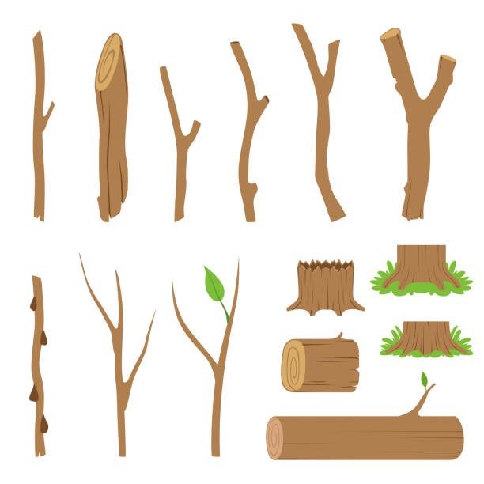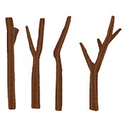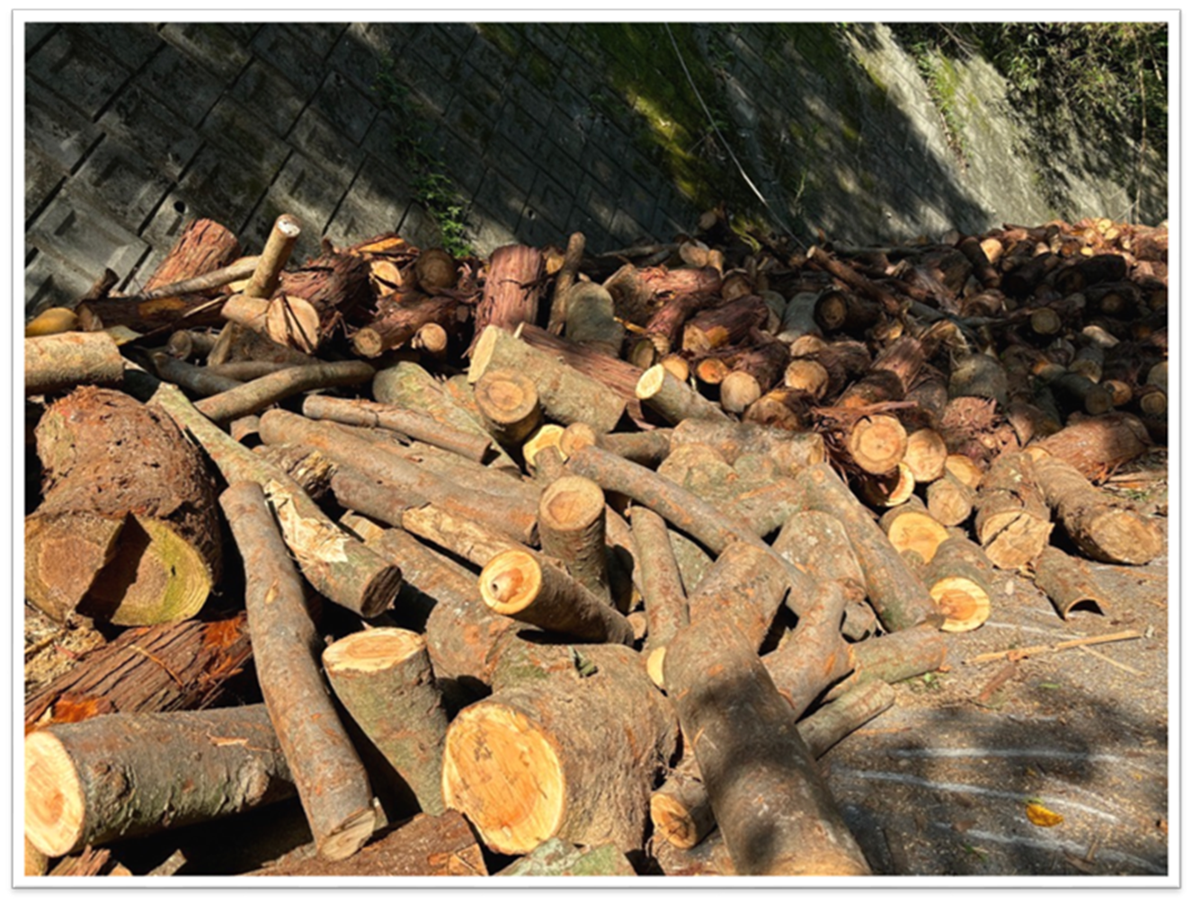

剪定枝配布事業申込フォーム内の申込時確認事項参照

注意事項

身分証明書を持参いただき、焼却場で受付後、剪定枝をお渡しします。

受取方法

どなたでも（町内在住問いません）

対象



令和７年４月１日（火）から

10時00分から12時00分まで　30分毎

13時00分から15時00分まで 30分毎

配布は祝祭日を除く月曜日・火曜日・金曜日となります。

受取時間

長泉町塵芥焼却場（東野143-11）

配布場所

大小さまざまな種類がそろっています

申込・問合せ先

くらし環境課　TEL：055-989-5514

塵芥焼却場　　TEL：055-986-8393

規格

剪定枝（※樹種の指定はできません）

配布物